BAB 3 PEMBAHASAN

Tinjauan Perusahaan


Ayam Geprek Djogja Keraton adalah sebuah rumah makan yang menjual ayam geprek sebagai menu utamanya. Tidak hanya sekedar pedas, Ayam Geprek Djogja Keraton memiliki ciri khas dari penjual ayam geprek lainnya, yakni dengan menwarkan berbagai macam aneka cita rasa, diantaranya geprek bawang, geprek kriuk, geprek asam manis, geprek barbecue, geprek Mozarela, geprek dabu-dabu, dll)

Sejarah Perusahaan

Ayam Geprek Djogja Keraton di rintis oleh salah seorang dosen perguruan tinggi negeri di karawang pada tahun 2016, beliau bernama Nesti Hapsari. Menurutnya ide awal membuka bisnis ini adalah karena melihat peluang besar dengan banyaknya mahasiswa dan permintaan akan makanan sebagai kebutuhan pokok mahasiswa yang tinggi. Beliau mempunyai inisiatif untuk bisa memanfaatkan peluang tersebut dengan mendirikan usaha ayam geprek.
Pada awal berdirinya sistem penjualan ayam geprek ini adalah dengan sistem jemput bola, dimana para pelanggan melakukan pesanan dan akan dikirimkan sesuai dengan waktu yang telah disetujui. Sistem ini kurang lebih berjalan tiga bulan dengan pangsa pasarnya adalah mahasiswa Universitas Singaperbangsa Karawang. Setelah itu Ibu Nesti Haspari mulai membuka rumah makan di Perum Sirnabaya atau lebih tepatnya di belakang kampus Universitas Buana Perjuangan (UBP).

16

Menu andalan pada awal berdirinya Ayam Geprek Djogja Keraton adalah Prekwang (Ayam gemprek bawang) dan Ayam Prekju (Ayam geprek keju). Total penjualan hari pertama ayam geprek di Sirnabaya adalah sebanyak 7 porsi. Namun semakin lama penjualan ayam gepreknya terus meningkat sehingga mulailah berinovasi untuk membuat menu tambahan dari ayam geprek yang merupakan core product, ditambah juga dengan menambah menu pelengkap seperti pisang geprek, jamur crispy, kentang goreng, berbagai minuman dan lain-lain.
Selain dengan menambah berbagai menu, strategi yang terus dilakukan agar usaha Ayam Geprek Djogja Keraton ini semakin maju adalah dengan menambah cabang penjualan. Hingga saat ini sudah ada tiga cabang penjualan yang tersebar di Karawang, yang pertama berada di Perum Sirnabaya (sebagai cabang utama/pusat), yang kedua berada di jl. Banten, Karangpawitan (depan SMAN 3 Karawang), dan yang ketiga berada di Blok I Perumnas Teluk Jambe Karawang. Adapun Visi, Misi dan Tujuan Ayam Geprek Djogja Keraton sebagai berikut:
- Visi Ayam Geprek Djogja Keraton

Menyediakan produk bermutu tinggi dan memberikan kepuasan yang maksimal untuk pelanggan agar terciptanya loyalitas.
- Misi Ayam Geprek Djogja Keraton

  - Menjaga kualitas dari produk dan pelayanan.

  - Melakukan inovasi produk baru sebagai pelengkap dari produk utama.

Struktur Organisasi

Struktur organisasi merupakan susunan dari sistem yang memiliki tanggung jawab di setiap bagian sistem. Berikut merupakan struktur organisasi pada Ayam Geprek Djogja Keraton.

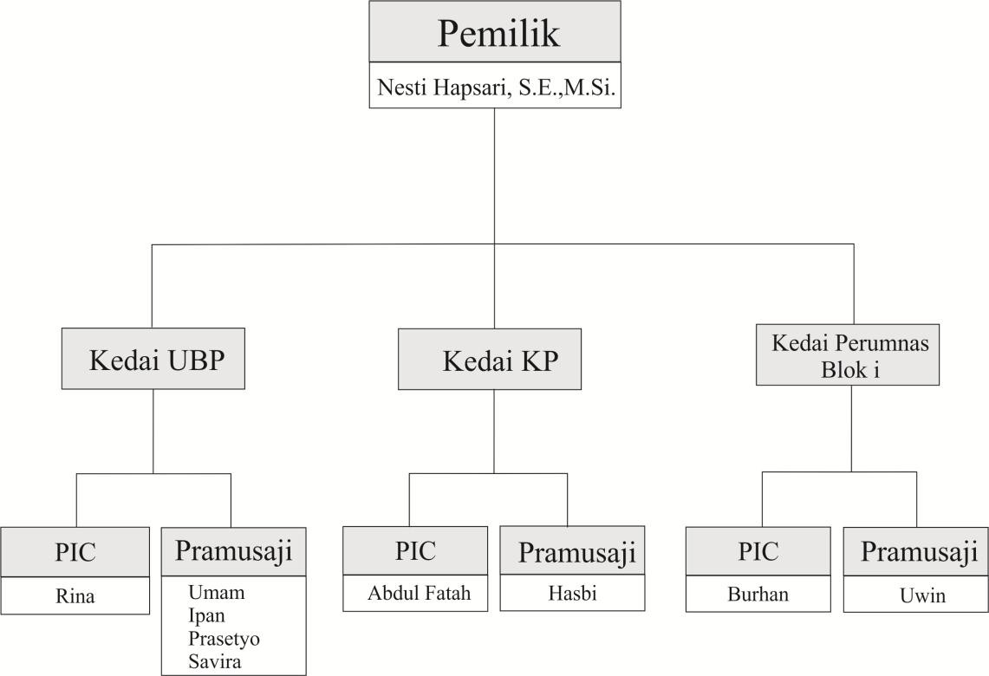

Sumber: Ayam Gepek Jogja Keraton

Gambar III.1.
Struktur Organisasi

Adapun fungsi dari bagian struktur organisasi yang ada pada gambar diatas sebagai berikut:
- Pemilik

  - Mengorganisir semua cabang Ayam Geprek Djogja Keraton

  - Bertanggung jawab terhadap semua kegiatan usaha cabang ayam geprek

  - Mempekerjakan dan memberhentikan karyawan

  - Belanja bahan pokok

  - Mengajarkan resep pengolahan makanan kepada karyawan

  - Pemasaran

- PIC

  - Bertanggung jawab terhadap usaha pada cabang yang ditempati

  - Melaporkan hasil penjualan kepada pemilik

  - Melayani pesanan pelanggan

  - Menerima pembayaran pelanggan

  - Memasak

  - Pemasaran

- Pramusaji / Kasir

  - Bertanggung jawab terhadap kebersihan dan kerapihan kedai

  - Melayani pesanan pelanggan

  - Menerima pembayaran pelanggan

  - Memasak

  - Pemasaran

Analisa kebutuhan

Penulis membuat program penjualan makanan digunakan untuk memudahkan kasir atau karyawan dalam mengelola transaksi penjualan dan pembuatan laporan penjualan. Analisa kebutuhan dibagi menjadi dua yaitu kebutuhan pengguna dan kebutuhan sistem.
- Kebutuhan Pengguna

Analisa pengguna menandakan siapa saja pengguna dari perangkat lunak yang di spesifikasikan dan apa saja haknya terhadap perangkat lunak tersebut. Pada program penjualan makanan terdapat dua pengguna yang dapat saling berinteraksi dalam lingkungan sistem yaitu:

  - Kasir

Kasir merupakan orang bertugas melakukan pengelolaan transaksi penjualan, mencetak struk penjualan dan mencetak laporan penjualan
  - Admin

Admin merupakan orang yang bertugas mengelola data kasir atau data karyawan, mengelola data makanan dan data minuman.
- Kebutuhan Sistem

  - Agar dapat mengakses program / aplikasi ini pengguna yaitu admin / kasir harus melakukan login terlebih dahulu dengan mengisi user name dan password.
  - Pengguna admin maupun kasir harus logout setelah selesai menggunakan program/aplikasi tersebut.
  - Setiap per-hari kasir menyerahkan laporan penjualan kepada pemilik /

owner untuk didokumentasikan.

Rancangan Dokumen

- Rancangan Dokumen Masukan (Input)

Menguraikan secara rinci setiap rancangan dokumen yang dimasukkan dalam sistem dengan uraian parameter-parameter dokumen tersebut dengan parameter- parameter dokumen sebagai berikut:
  - Nama Dokumen : Data Kasir / Karyawan

Fungsi : Untuk mengetahui data kasir/karyawan

Sumber : Admin

Tujuan : Pemilik

Media : Kertas

Jumlah : Satu lembar

Frekunsi : Setiap ada kasir / karwayan baru

Bentuk : lampiran A-1

  - Nama Dokumen : Data Menu

Fungsi : Untuk mengetahui data menu

Sumber : Admin

Tujuan : Pemilik

Media : Kertas

Jumlah : Satu lembar

Frekunsi : Setiap ada menu makanan baru

Bentuk : lampiran A-2

  - Nama Dokumen : Data Transaksi

Fungsi : Untuk mengetahui data transaksi

Sumber : kasir

Tujuan : Pemilik

Media : Kertas

Jumlah : Satu lembar

Frekunsi : Setiap melakukan transaksi

Bentuk : lampiran A-3

Rancangan Dokumen Keluaran

Menguraikan secara rinci setiap rancangan dokumen keluaran yang digunakan dalam sistem dengan urian parameter-parameter dokumen tersebut dengan parameter parameter dokumennya sebagai berikut:

  - Nama Dokumen : Data Transaksi

Fungsi : Untuk mengetahui data transaksi

Sumber : kasir

Tujuan : Pemilik

Media : Kertas

Jumlah : Satu lembar

Frekunsi : Setiap transaksi penjualan berlangsung

Bentuk : Lampiran B-2

  - Nama Dokumen : Kwitansi Pembayaran

Fungsi : Sebagai bukti pembayaram

Sumber : Kasir

Tujuan : Pelanggan

Media : Kertas

Jumlah : Satu lembar

Frekunsi : Setiap transaksi penjualan berlangsung

Bentuk : Lampiran B-1

Entity Relationship Diagram

Perancangan basis data menghasilkan pemetaan table-tabel yang digambarkan dengan Entity Relationship Diagram (ERD).

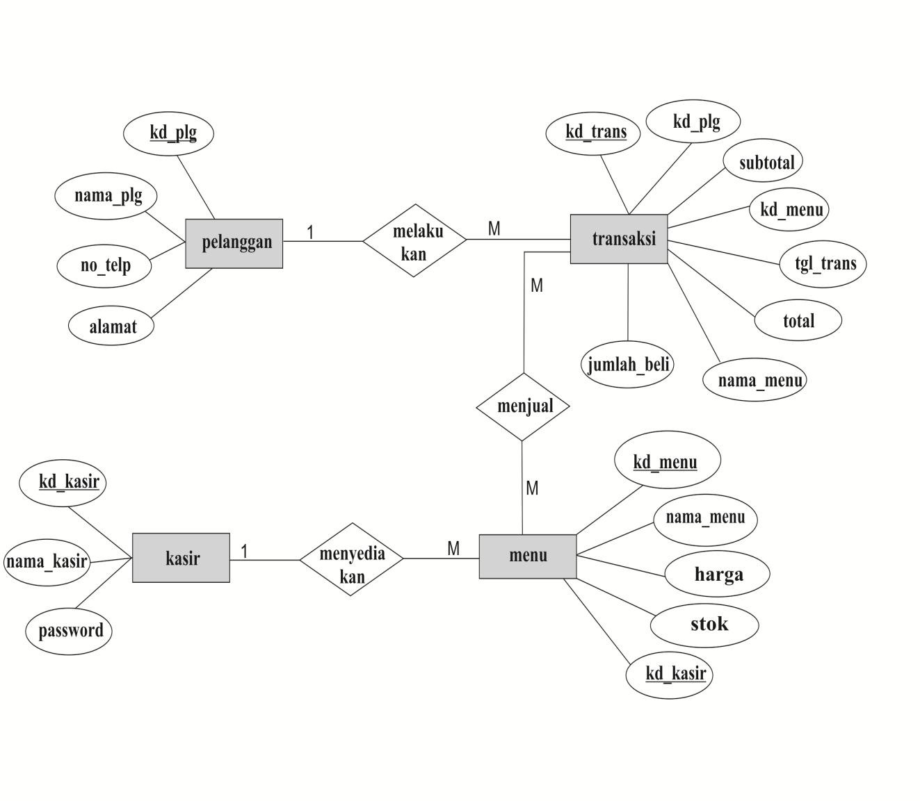
Entity Relationship Diagram

Gambar III.2.

Entity Relationship Diagram Penjualan Ayam Geprek

- LRS (Logical Record Structure)
1

kd_menu

pelanggan
kd_plg nama_plg alamat no_tlp

 |  |  | M | menu | M
nama_menu harga
stok kd_kasir
 | transaksi
M | kd_trans M  kd_plg kasir  kd_menu  tgl_trans kd_kasir  subtotal nama_kasir 1  nama_menu password  jumlah_beli total

Gambar III.3.

Logical Record Structure Penjualan Ayam Geprek

  - Spesifikasi File

Dakam pembuatan program Penjualan Ayam Geprek ini penulis menggunakan database yang diberi nama aplikasi_ayam_geprek dan memiliki beberapa tabel yaitu tabel pengguna, tabel menu, tabel transaksi dan tabel kasir. Berikut ini merupakan spesifikasi file yang digunakan:
- Spesifikasi File Pelanggan

Nama File : Pelanggan

Akronim : pelanggan

Fungsi : Menyimpan data pelanggan

Tipe File : File Master

Organisasi File : index sequential

Akses File : random

Media : Hardisk

Panjang Record : 55 byte

Kunci field : kd_trans

Software : Xampp

Tabel III.1.

Spesifikasi File Pelanggan

No  . | Elemen Data | Akronim | Tipe | Panjang | Keterangan
1. | Kode Pelanggan | kd_plg | Varchar | 10 | Primary Key
2. | Nama Pelangggan | nama_plg | Varchar | 30
3. | No Telp | no_telp | Varchar | 15
4. | Alamat | Alamat | text

- Spesifikasi File transaksi

Nama File : Transaksi

Akronim : transaksi

Fungsi : Menyimpan data Transaksi yang telah dipesan oleh pelanggan
Tipe File : File Master

Organisasi File : index sequential

Akses File : Random

Media : Hardisk

Panjang Record : 104 byte

Kunci field : kd_trans

Software : Xampp

Tabel III.2.

Spesifikasi File Transaksi

No. | Elemen Data | Akronim | Tipe | Panjang | Keterangan
1. | Kode Transaksi | kd_trans | varchar | 10 | Primary Key
2. | Kode Pelanggan | kd_plg | varchar | 10
3. | Kode Menu | Kd_Menu | varchar | 10
4. | Tgl Transaksi | tgl-trans | date
5. | Total | Total | int | 11
6. | Nama Menu | Nm_Menu | varchar | 30
7 | Jumlah Beli | jumlah_beli | int | 11
8. | Uang Bayar | u_bayar | int | 11
9. | Uang Kembali | u_kembali | int | 11

- Spesifikasi File Menu

Nama File : Menu

Akronim : menu

Fungsi : Menyimpan data menu

Tipe File : File Master

Organisasi File : index sequential

Akses File : Random

Media : Hardisk

Panjang Record : 71 byte

Kunci field : Kd_Menu

Software : Xampp

Tabel III.3.

Spesifikasi File Menu

No. | Elemen Data | Akronim | Tipe | Panjang | Keterangan
1. | Kode Menu | Kd_Menu | varchar | 10 | Primary Key
2. | Nama Menu | Nm_Menu | varchar | 30
3. | Harga | Harga | int | 11
4. | Stok | Stok | varchar | 10
5. | Kode Kasir | Kd_Kasir | varchar | 10

- Spesifikasi File Kasir

Nama File : Kasir

Akronim : kasir

Fungsi : Menyimpan data kasir

Tipe File : File Master

Organisasi File : index sequential

Akses File : Random

Media : Hardisk

Panjang Record : 50 byte

Kunci field : Kd_Kasir

Software : Xampp

Tabel III.4.

Spesifikasi File Kasir

No. | Elemen Data | Akronim | Tipe | Panjang | Keterangan
1. | Kode Kasir | Kd_Kasir | varchar | 10 | Primary Key
2. | Nama Kasir | Nm_Kasir | varchar | 10
3. | Password | Password | varchar | 30

Pengkodean

- Kode Pelanggan

Setiap Pelanggan memiliki kode pelanggan masing-masing sehingga dapat membedakan satu pelanggan dengan pelanggan lainnya, diantaranya terdiri dari :

1
0
0
G
L
P
Identitas No. Urut

Ket: PLG = Untuk Identitas Pelangan

- Kode Kasir

Setiap Kasir memiliki kode kasir masing-masing sehingga dapat membatasi hak akses dari masing-masing kasir, diantaranya terdiri dari :
1
R
I
S
A
K

Identitas No. Urut Ket: Kasir = Untuk Identitas Kasir

- Kode Menu

Setiap menu memiliki kode menu masing-masing sehingga dapat membatasi hak akses dari masing-masing menu, diantaranya derdiri dari:
1
0
N
M
Identitas No. Urut

Ket: MN = Untuk Identitas Menu

Spesifikasi Program

- HIPO (Hirarchy Input Proses Output)
0.0
Menu Utama
2.0
1.0
File
0.0
1.2

Keluar
3.1

Data Menu
3.0
3.2
Data Transaksi

Transaksi
3.0
Laporan
0.0

1.1
Logout
1.0

4.0
Utility
0.0
4.1
Ganti

1.0
3.0

Gambar III.4.
4.0

Password

Diagram Hierarki Input Proses Output

- Flowchart

  - Flowchart Log In

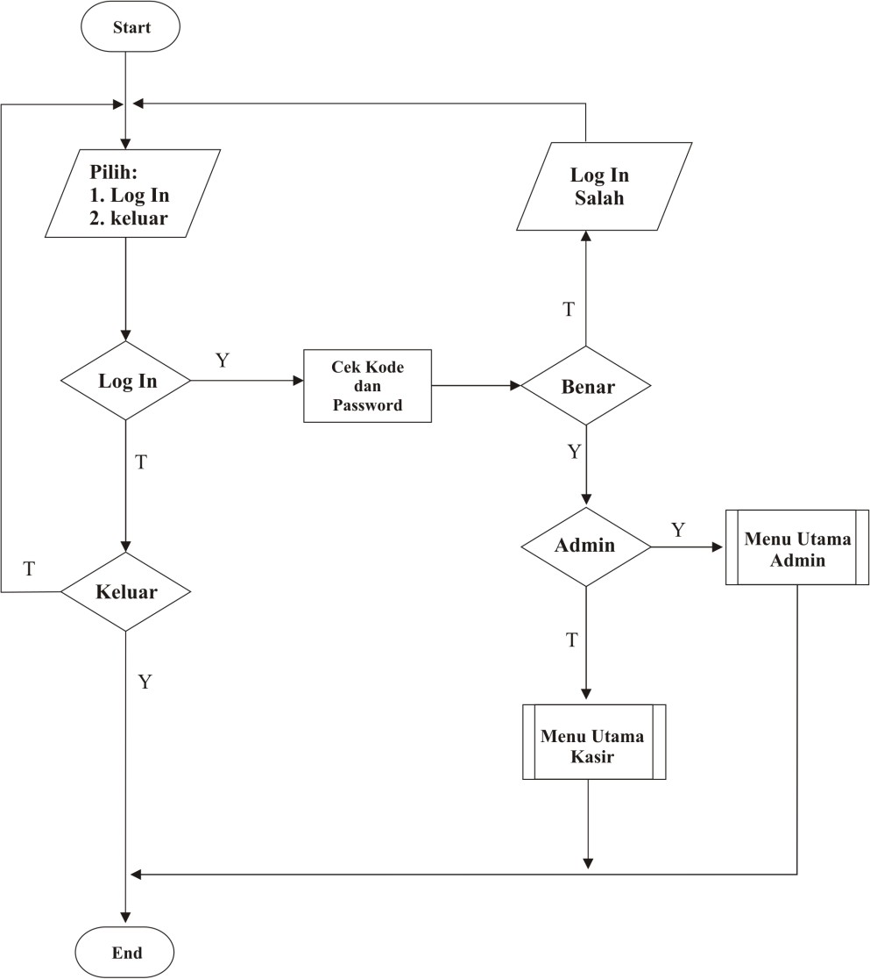

Gambar III.5.

Flowchart Log In

  - Flowchart Menu Utama Admin
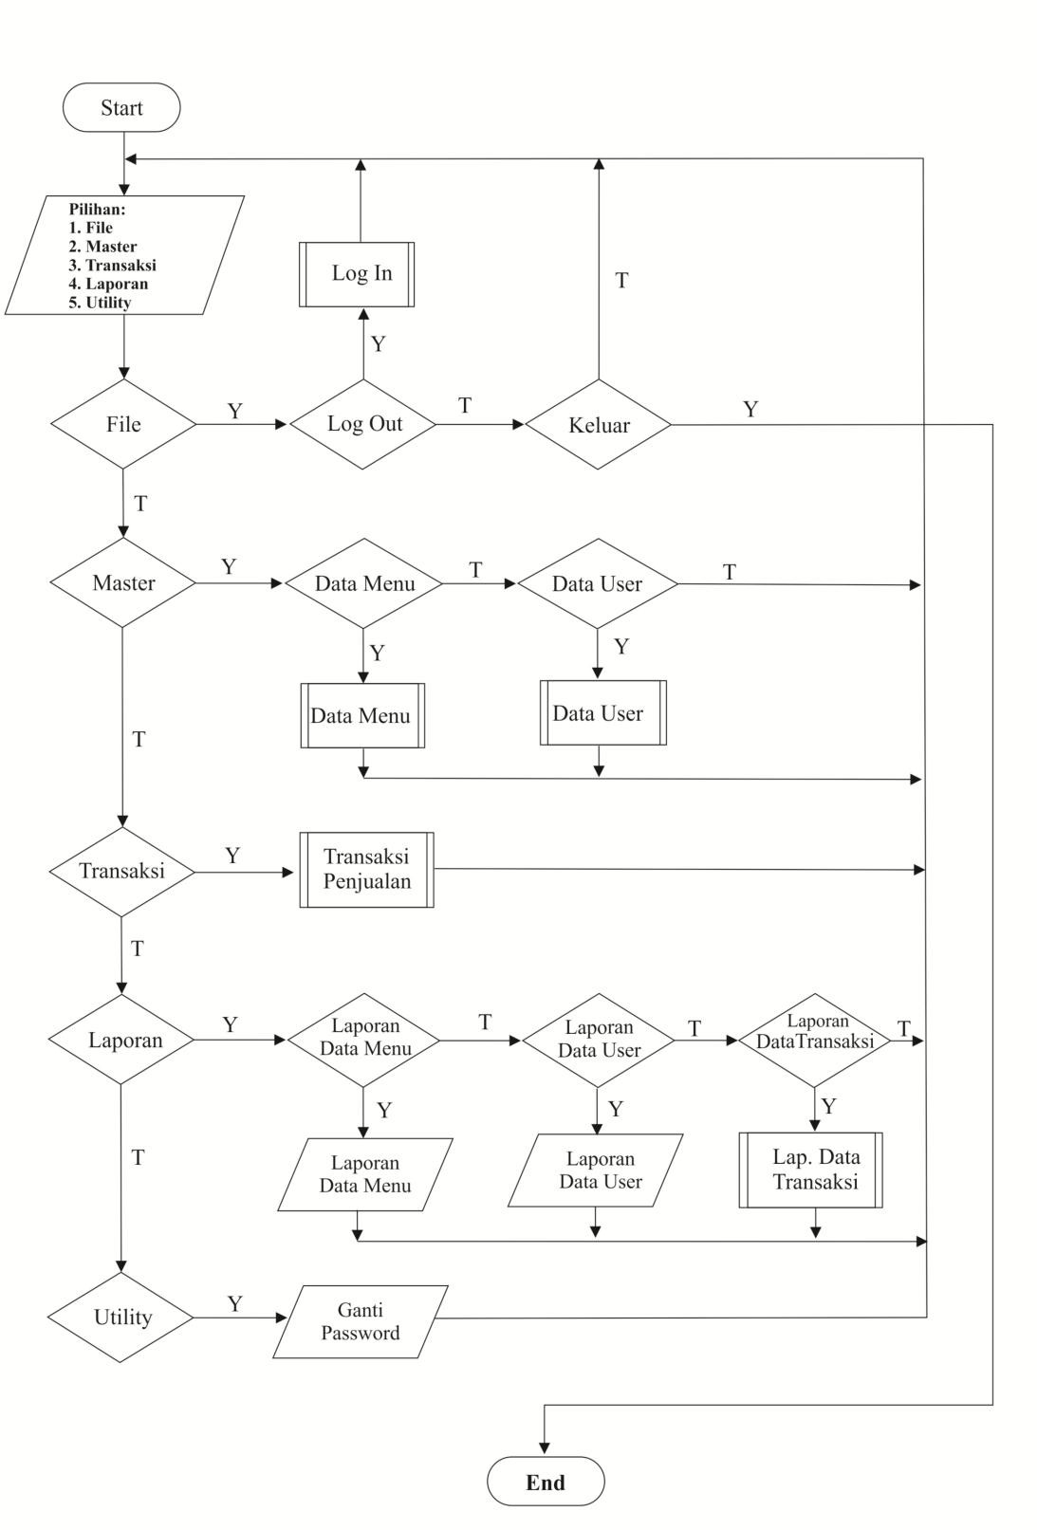

Gambar III.6.

Flowchart Menu Utama Admin

  - Flowchart Menu Utama Kasir
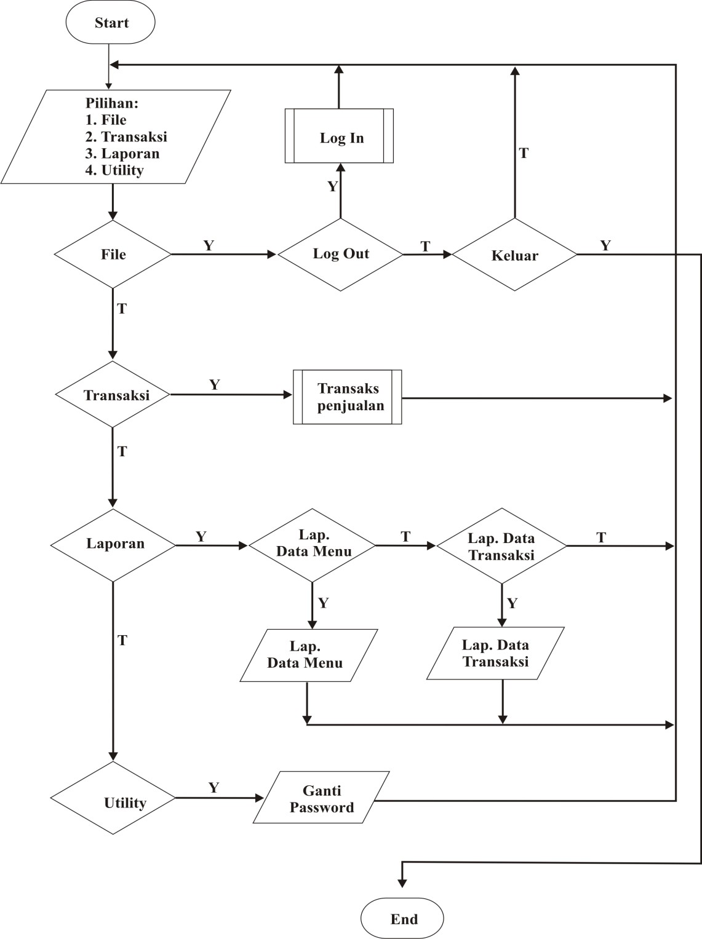

Gambar III.7.

Flowchart Menu Utama Kasir

  - Flowchart Daftar Menu

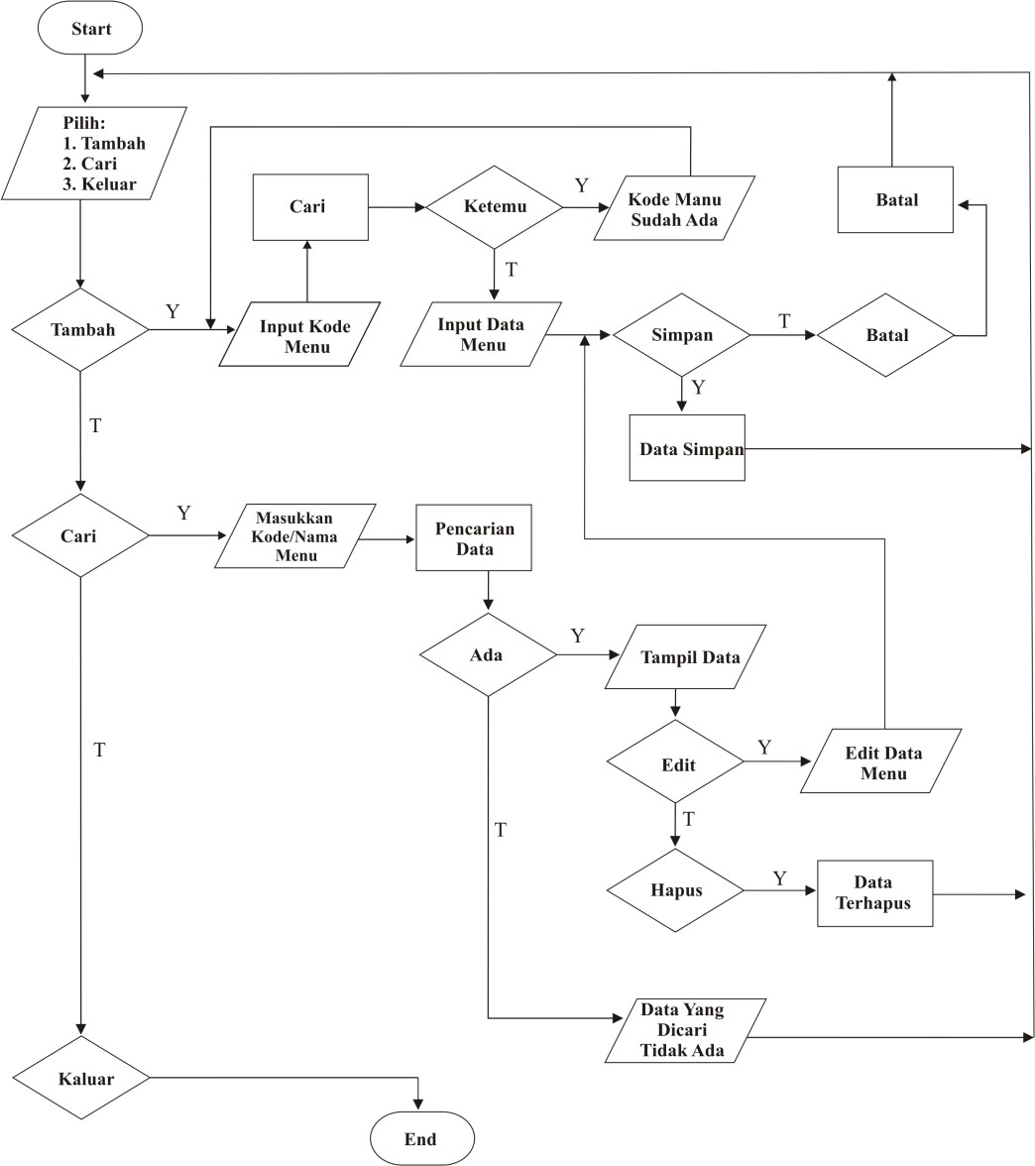

Gambar III.8.

Flowchart Daftar Menu

  - Flowchart Data User

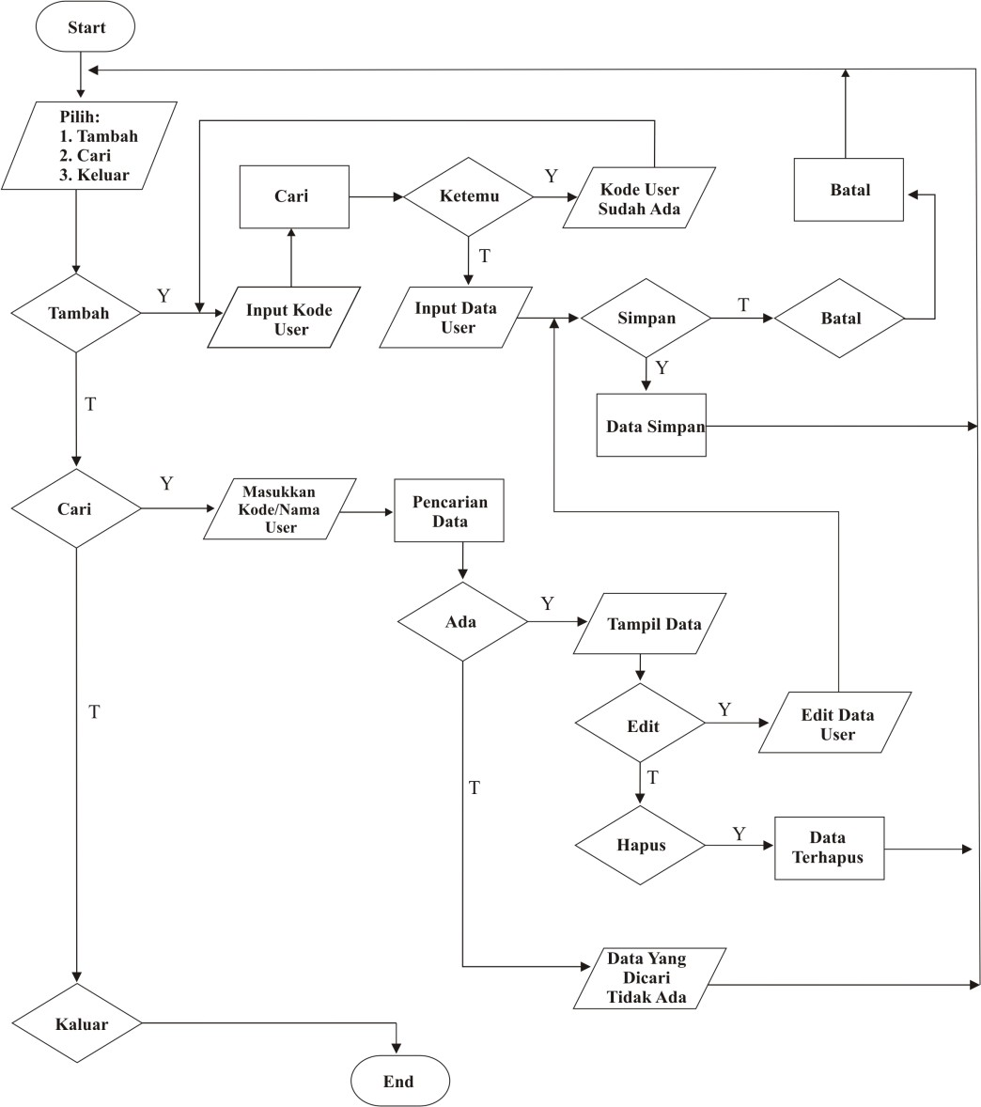

Gambar III.9.

Flowchart Data User

  - Flowchart Transaksi Penjualan

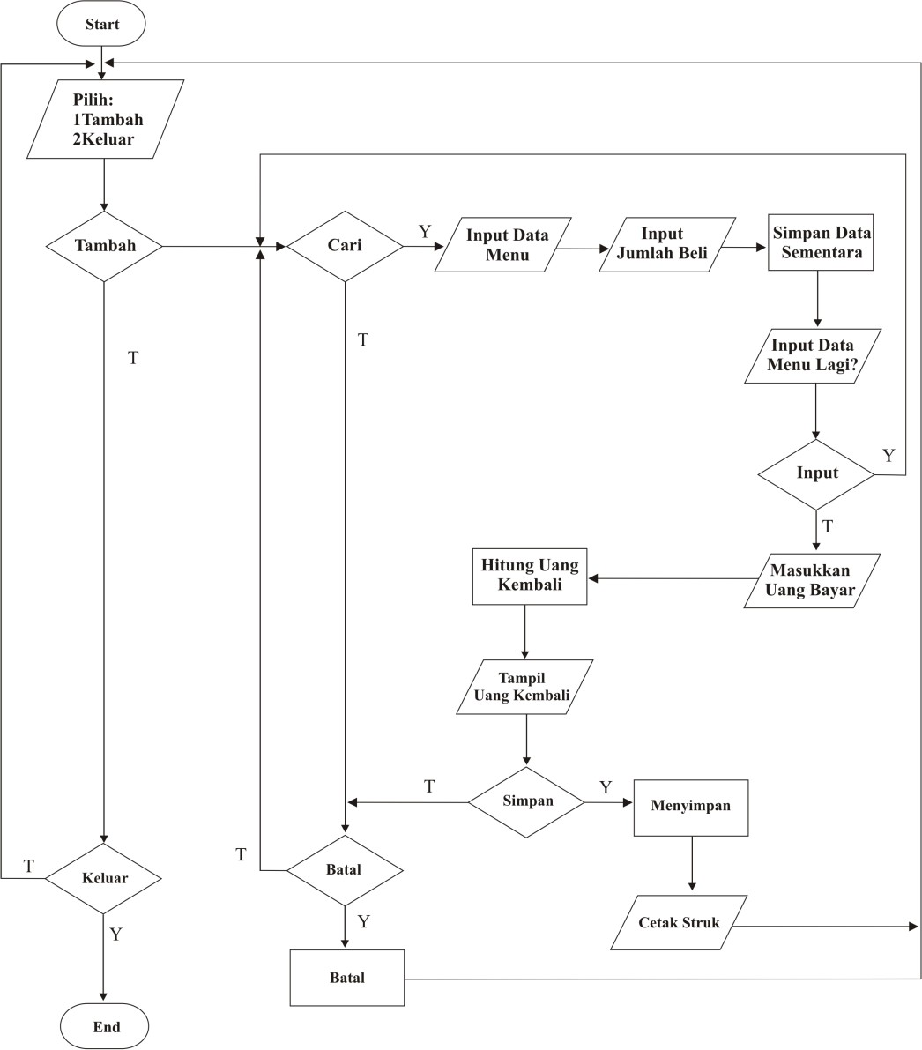

Gambar III.10.

Flowchart Transaksi Penjualan

  - Flowchart Laporan Transaksi Penjualan

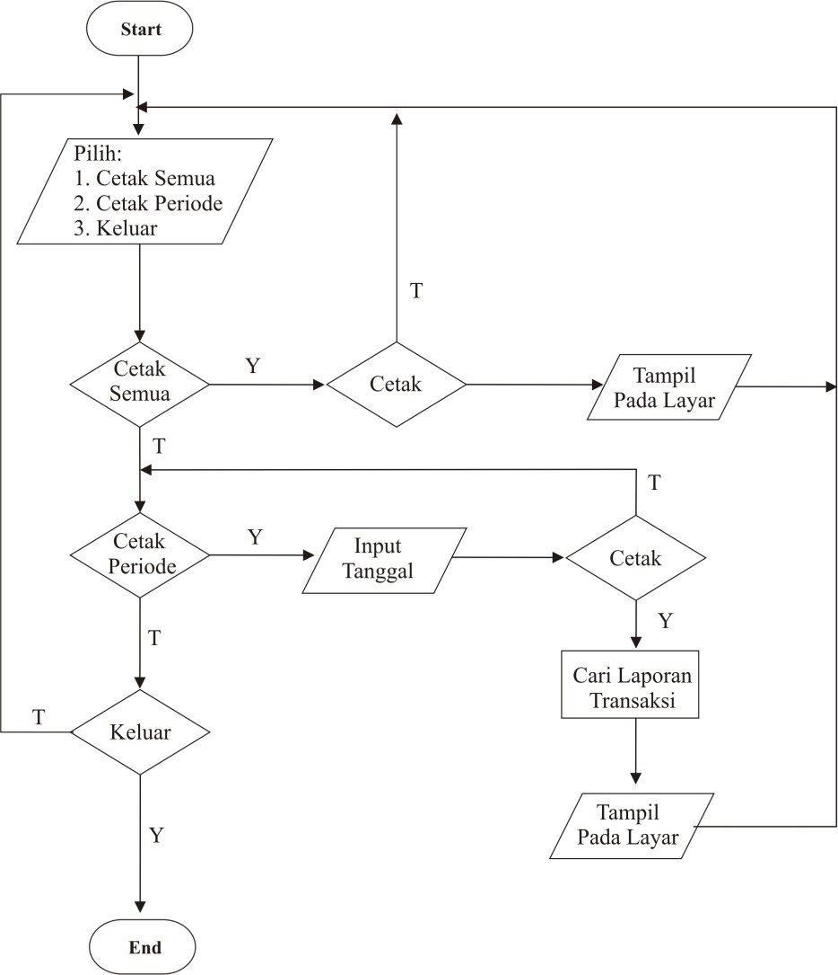

Gambar III.11.

Flowchart Laporan Transaksi Penjualan

Spesifikasi Sistem Komputer

Berikut ini adalah spesifikasi perangkat keras dan perangkat lunak minimum yang dibutuhkan untuk mengimplementasikan program Penjualan Ayam Geprek Jogja Keraton.
- Spesifikasi Perangkat Keras

  - Server

    - CPU

      - Intel Celeron 1000M

      - RAM 2 GB

      - Hard Disk 500 GB

    - Mouse

    - Keyboard

    - Monitor dengan resolusi 1366x768

  - Client

    - CPU

      - Intel Celeron 1000M

      - RAM 2 GB

      - Hard Disk 500 GB

    - Mouse

    - Keyboard

- Spesifikasi Perangkat Lunak

- Server

  - Sistem Operasi : Minimal Microsoft Windows 7

  - Aplikasi Web Server : Xampp 3.2.2

  - Aplikasi Web Browser : Mozila FireFox

- Client

  - Sistem operasi : Minimal Microsoft Windows 7

  - Aplikasi Web Server : Xampp 3.2.2

  - Aplikasi Web Browser : Mozila FireFox

Implementasi

Implementasi rancangan antar muka Program Penjualan Ayam Geprek adalah sebagai berikut:
- Halaman Log In

Pada halaman ini user (kasir atau admin) melakukan login untuk masuk ke halaman menu utama admin atau menu utama kasir.
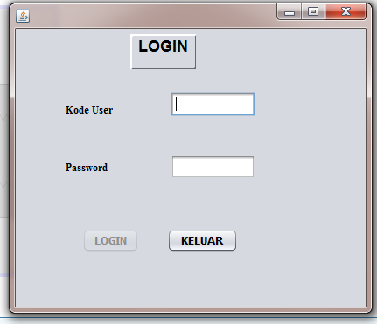

Gambar III.12.

Tampilan Halaman Login

- Halaman Utama Admin

Pada halaman ini merupakan halaman khusus admin yang memiliki menu seperti halaman File, Master, Transaksi, Laporan dan Utility

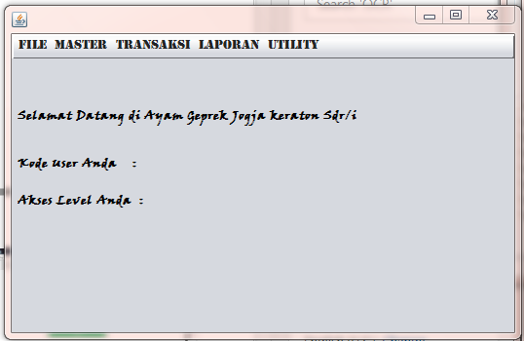

Gambar III.13.

Tampilan Halaman Utama Admin

- Halaman Utama Kasir

Pada halaman ini merupakan halaman khusus Kasir yang memiliki menu seperti halaman File, Transaksi, Laporan dan Utility

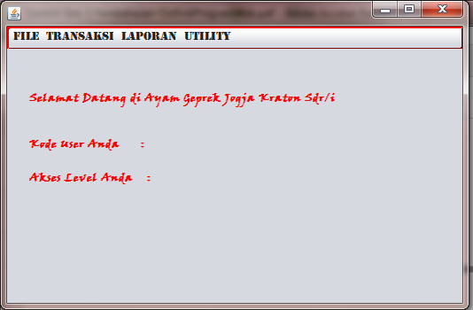

Gambar III.14.

Tampilan Halaman Utama Kasir

- Halaman Daftar Menu

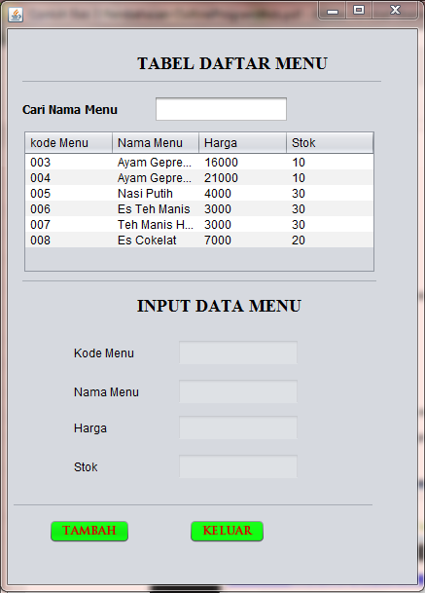
Pada halaman ini merupakan halaman untuk mencari, menambah, mengedit atau menghapus menu.

Gambar III.15.

Tampilan Halaman Daftar Menu

- Halaman Transaksi

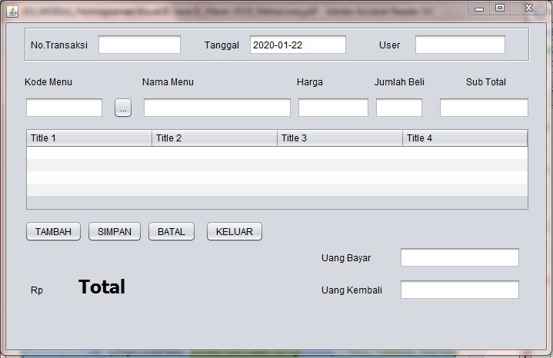
Pada halaman ini merupakan halaman untuk menyimpan transaksi penjualan.

Gambar III.16 Tampilan Halaman Transaksi

- Halaman Ganti Password

Pada halaman ini merupakan halaman untuk mengganti password user.

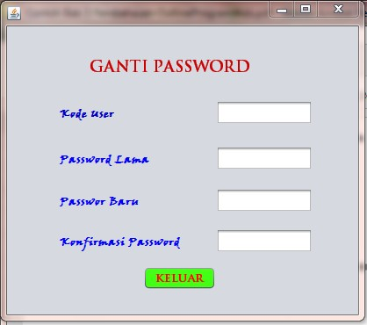

Gambar III.17

Tampilan Halaman Ganti Password

Pengujian Unit

Pengujian yang dilakukan untuk menguji sistem yang baru adalah metode pengujian black box testing. Pengujian black box berfokus pada persyaratan fungsional.

- Pengujian terhadap halaman login User

Tabel III.5

Hasil pengujian Black Box Testing halaman login user

No. | Skenario pengujian | Test case | Hasil yang diharapkan | Hasil pengujian | Kesimpulan
1. | Kode User dan password tidak diisi kemudian klik tombol login | Kode User: (kosong) Password: (kosong) | Sistem akan menolak akses user dan menampilkan “Kode user dan password  salah” | Sesuai harapan | Valid
2. | Kode User diisi dan password  tidak diisi, kemudian klik tombol login | Kode User: (kasir1) Password: (kosong) | Sistem akan menolak akses user dan menampilkan “Kode user dan password  salah” | Sesuai harapan | Valid
3. | Kode User tidak diisi dan  password diisi kemudian klik tombol login | Kode User: (kosong) Password: (1234) | Sistem akan menolak akses user dan menampilkan “Kode user dan password  salah” | Sesuai harapan | Valid
4. | Mengetikkan salah satu  kondisi salah pada kode user atau password kemudian klik  tombol login | Kode User: (xxxx) Password: (xxxx) | Sistem akan menolak akses user dan menampilkan “Kode user dan password  salah” | Sesuai harapan | Valid
5. | Mengetikkan kode user dan password dengan data  yang benar kemudian klik  tombol login | Kode User: (kasir1) Password: (1234) | Sistem menerima akses login dan kemudian langsung menampilkan  menu utama | Sesuai harapan | Valid

- Pengujian terhadap halaman Transaksi

Tabel III.6

Hasil pengujian Black Box Testing halaman transaksi

No. | Skenario pengujian | Test case | Hasil yang diharapkan | Hasil pengujian | Kesimpulan
1. | Mengosongkan semua teks box yang ada, kemudian klik tombol simpan | Data transaksi tidak diisi (kosong) | Sistem akan menolak akses dan menampilkan “tidak ada  transaksi” | Sesuai harapan | Valid
2. | Mengisi semua teks box uang ada, kemudian klik tombol login | Data semua diisi | Sistem akan menerima akses validasi dan menampilkan “Berhasil  disimpan” | Sesuai harapan | Valid

